Lección demo: cómo leer una muestra antigua
Scriptorium - cursos, clases y materiales pedagógicos
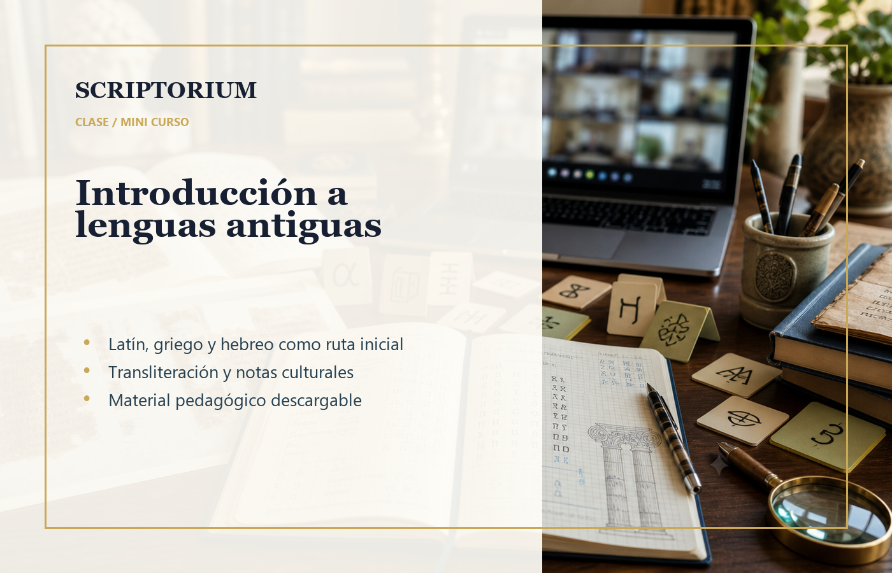

Objetivo de la lección
Aprender a mirar un fragmento antiguo sin saltar directo a una traducción absoluta. Primero se separa soporte, escritura, transliteración, vocabulario, contexto y límite de interpretación.

Estructura de clase
- Observación visual del fragmento
- Identificación de escritura o alfabeto
- Transliteración normalizada cuando aplique
- Traducción de muestra
- Nota cultural y advertencia de alcance

Resultado esperado
El estudiante comprende por qué un texto antiguo exige prudencia y por qué un buen documento pedagógico distingue lectura, hipótesis y explicación.

